Chi bộ Thọ Nam, xã Tịnh Thọ tổ chức đại hội Lần thứ XXII, nhiệm kỳ 2025-2027. Đây là thôn tổ chức đại hội điểm đầu tiên của xã Tịnh Thọ. Đại hội thống nhất cao với dự thảo báo cáo tổng kết nhiệm kỳ 2022-2025, phương hướng nhiệm vụ nhiệm kỳ 2025-2027;

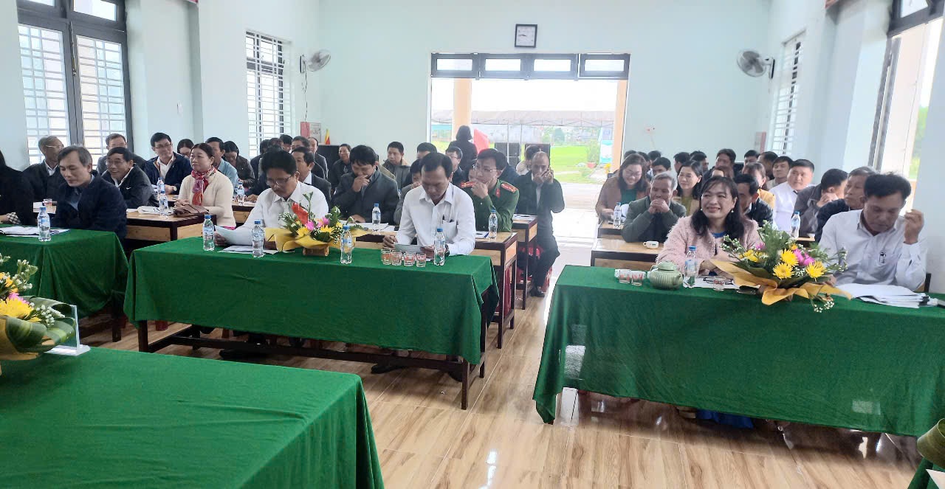

*Hội trường Nhà văn hóa thôn Thọ Nam tại đại hội chi bộ, lần thứ XXII, nhiệm kỳ 2025-2027*

Tại đại hội lần này, đã bầu ra Bí thư chi bộ, phó bí thư chi bộ, bầu ra chi ủy chi bộ và bầu đại biểu tham dự đại hội Đảng bộ xã, nhiệm kỳ 2025-2027.

* Đồng chí Lâm Quang Phong-Bí thư chi bộ thôn Thọ Nam;
* Đồng Chí Ngô Tấn Chương- Phó bí thư chi bộ, Trưởng thôn Thọ Nam;

Và 13 đồng chí trúng vào danh sách đại biểu tham dự đại hội Đảng bộ xã, nhiệm kỳ 2025-2027.

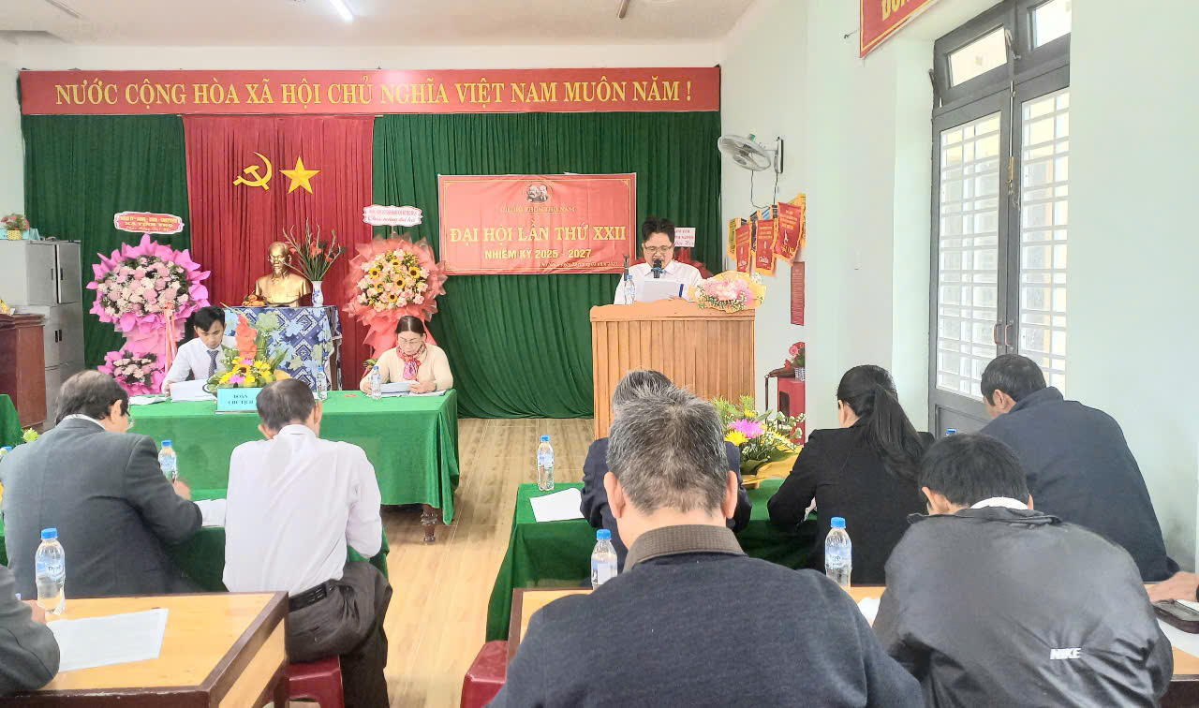

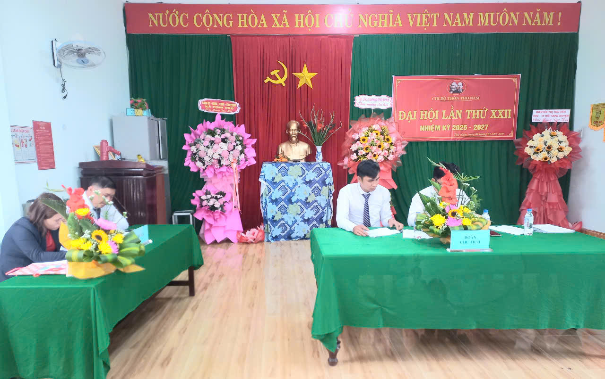

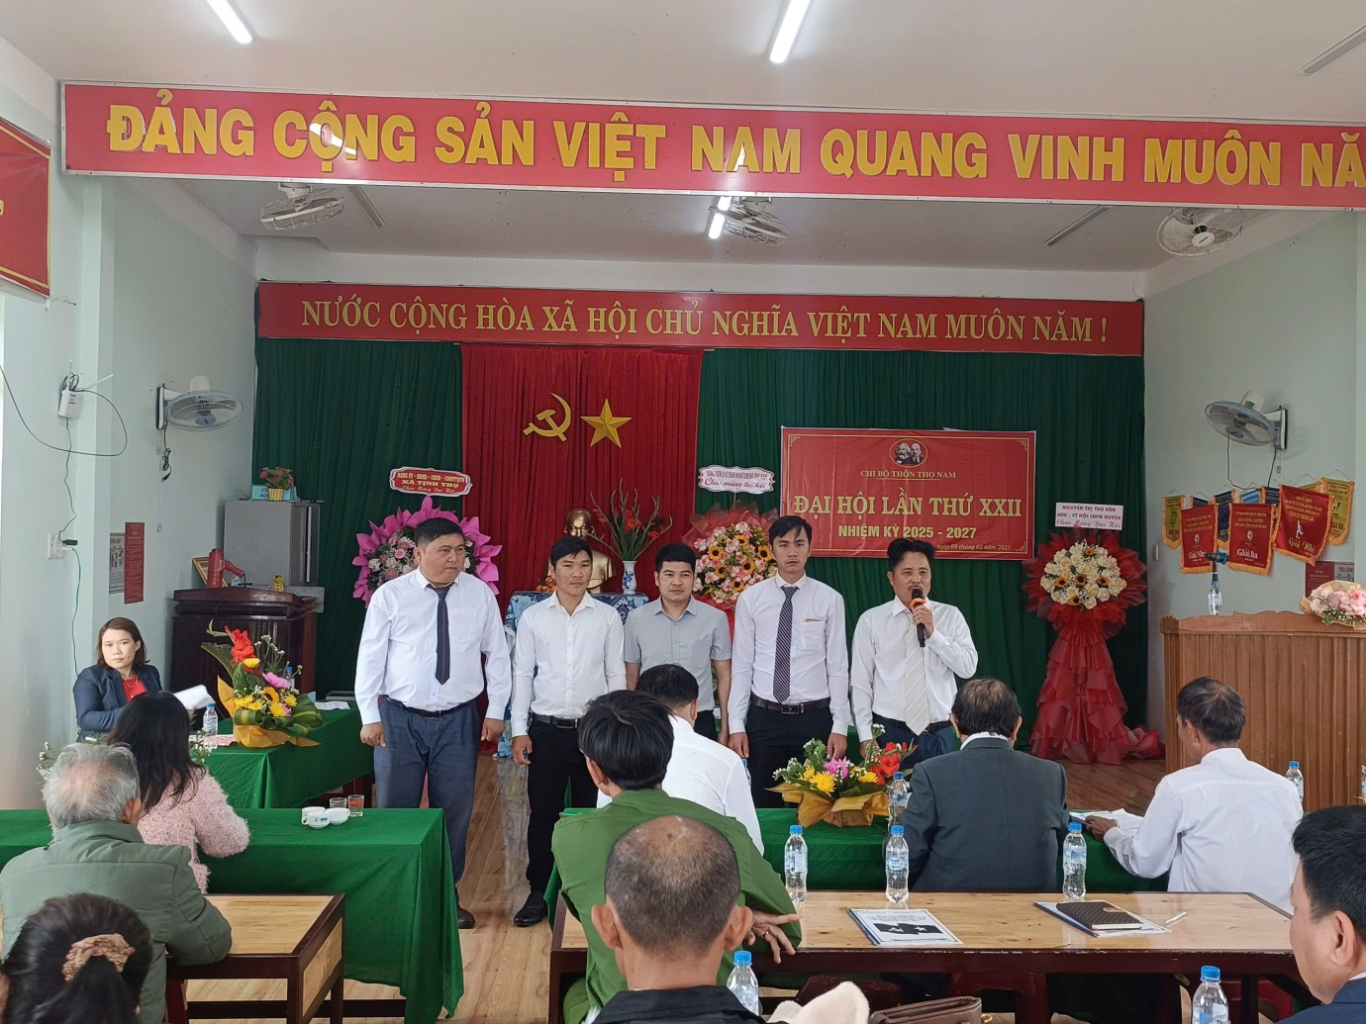

*Chi ủy chi bộ thôn Thọ Nam trúng cử tại đại hội lần thứ XXII, nhiệm kỳ 2025-2027*

Đây là đại hội mang ý nghĩa to lớn để bầu người có đủ đức, đủ tài để lãnh đạo Chi bộ Đảng cơ sở vững mạnh, là cầu nối của Đảng bộ xã đến từng Đảng viên trong Đảng bộ, chi bộ nhằm tuyên truyền đến từng Đảng viên chấp hành điều lệ Đảng, thấm nhuần lý tưởng cách mạng và chấp hành tốt chủ trương của Đảng, chính sách Pháp luật của Nhà nước.

Đại hội lần này diễn ra thành công tốt đẹp, hy vọng trong nhiệm kỳ đến Chi bộ thôn thọ Nam quyết tâm thực hiện tốt các chỉ tiêu mà Đảng bộ xã Tịnh Thọ đề ra./.